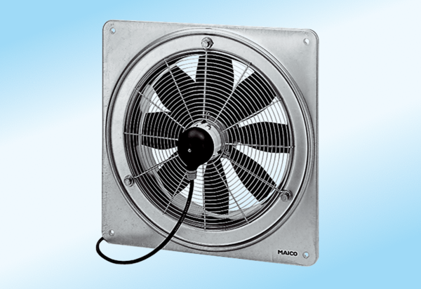Axiál fali ventilátor DZQ 20/2 A-ExCsomagolási egység: 1 darabVálaszték: C
Termékszám: 0083.0756Gyártó: MAICO

